Este ariticulo muestra  como **Guardar imágenes en SQL Server 2008 desde ASP.NET**

, SQL Server 2008 como back-end y C # como front-end. SQL Server tiene "imagen" tipo de datos para almacenar la imagen. En Oracle, y otra base de datos puede utilizar un tipo de datos que se utiliza para almacenar el valor binario (BLOB puede ser). He creado un aspx simple que tiene control de carga de archivos y un botón. Cuando el usuario selecciona un archivo para subir, lo estoy comprobando el tipo de imagen válida y su conversión a la matriz de bytes. Entonces me va a almacenar la matriz de bytes en la base de datos. A continuación se explica lo importante del código.

·         Lo primero que hacemos es comprobar que subimos un fichero y que este no está vació, después almacenamos ese fichero en una variable de la clase **HttpPostedFile** para tener acceso al fichero que subimos sin tener que almacenarlo en el disco del servidor.

HttpPostedFile ImgFile = ImagenFile.PostedFile;  
Despues convertimos el fichero a una secuencia de bytes para poder alamcenarlo en el Sql Server 2008  
Byte[] byteImage = new Byte[ImagenFile.PostedFile.ContentLength];  
ImgFile.InputStream.Read(byteImage, 0, ImagenFile.PostedFile.ContentLength);  
Una vez tenemos la imagen subida y pasada a byte lo insertamos en el Sql Server con una instruccion **INSERT**.  
string sql = “insert into IMAGES_SQL(Titulo, Imagen)”;  
sql += ” Values(@titulo, @Imagen)”;

SqlConnection SqlConn = new SqlConnection(“server=localhost;uid=sa;pwd=as;database=PRUEBAS”);  
SqlCommand SqlCom = new SqlCommand(sql, SqlConn);

SqlCom.Parameters.Add(“@Titulo”, System.Data.SqlDbType.VarChar, 150);  
SqlCom.Parameters["@Titulo"].Value = txtTitulo.Text;  
SqlCom.Parameters.Add(“@Imagen”, System.Data.SqlDbType.Image);  
SqlCom.Parameters["@Imagen"].Value = byteImage;

·         **Leer imágenes del Sql Server.**

Una vez que hemos insertado las imagnes en el Sql Server 2008 lo normal es que queramos leerlas y mostrarlas en el navegador, para esto realizamos los siguientes pasos:

Con una consulta **SELECT** buscamos la imagen recién insertada  
string sql = “Select Imagen From IMAGES_SQL Where ID = ” + Request.QueryString["ID"];  
Devolvemos la imagen buscada en una variable de tipo byte:  
byte[] byteImage = (byte[])SqlCom.ExecuteScalar();  
Y lo mostramos por pantalla especificando que lo que mostramos es una imagen:  
.ContentType = “image/jpeg”;  
Response.Expires = 0;  
Response.Buffer = true;  
Response.Clear();  
Response.BinaryWrite(byteImage);  
Response.End();

**Pasos:**

1.       Para realizar este ejemplo lo primero que necesitamos es crearnos un formulario en una página aspx para introducir los datos que queremos guardar en la base de datos. Guardaremos  la descripción de la imagen y se examinara la ubicación de la imagen

Vamos a utilizar un textbox y un input file (que tiene que ser runat=Server) fig 1

, para insertar los datos en la base de datos y en la siguiente página utilizaremos un control imagen para mostrar la imagen guarda.

➢  1.1 La siguiente figura muestra  el diseño de Default.aspx.

[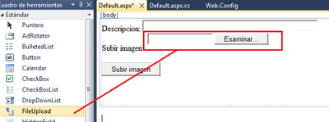](http://1.bp.blogspot.com/-QpoFiohIgxY/TulwZv_a8nI/AAAAAAAAAIo/hE4vGbDqHEk/s1600/1.png)

➢  1.2 Propiedades del fileUpload:

[](http://4.bp.blogspot.com/-tQiZKyIqKvA/TulwkebGALI/AAAAAAAAAIw/cZONLGZPRAY/s1600/2.png)

  1.3 en la siguiente página utilizaremos un control imagen para mostrar la imagen guarda.

**Subir imagen al SQL Server.**

 La siguiente figura muestra  el MOSTRA.ASPX

[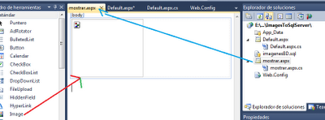](http://3.bp.blogspot.com/-94ZmtwcTKRQ/Tulw0bJJ8wI/AAAAAAAAAI4/e9QEIolUtTc/s1600/3.png)

2.       Crear la base de datos ! en este caso  la siguiente :

Para insertar imágenes en Sql Server 2005 vamos a crear una tabla:

[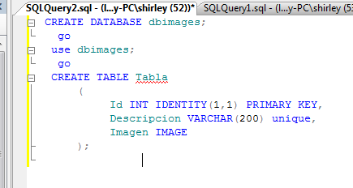](http://3.bp.blogspot.com/-Yz88IjiIxX8/TulxKSL9UKI/AAAAAAAAAJA/Z656WvJKtjo/s1600/4.png)

Ahora pasemos al código de  Default.aspx.cs

using System;

using System.Data;

using System.Configuration;

using System.Web;

using System.Web.Security;

using System.Web.UI;

using System.Web.UI.WebControls;

using System.Web.UI.WebControls.WebParts;

using System.Web.UI.HtmlControls;

using System.Data.SqlClient;

public partial class _Default : System.Web.UI.Page

{

    protected void Page_Load(object sender, EventArgs e)

    {

    }

    protected void btnEnviar_Click(object sender, EventArgs e)

    {

        string sFile = string.Empty;

        // Comprobamos que existe fichero y que no esta vacio

        if ((ImagenFile.PostedFile != null) && (ImagenFile.PostedFile.ContentLength > 0))

        {

            //obtener archivos subidos

            HttpPostedFile ImgFile = ImagenFile.PostedFile;

            // crear el array

            // Almacenamos la imagen en una variable para insertarla en la bd.//buscar la longitud y convertir en longitud byte

            Byte[] byteImage = newByte[ImagenFile.PostedFile.ContentLength];

            //cargado en una matriz de bytes

            ImgFile.InputStream.Read(byteImage, 0, ImagenFile.PostedFile.ContentLength);

            string sql = "insert into Tabla(Descripcion, Imagen)";

            sql += " Values(@Descripcion, @Imagen)";

            SqlConnection SqlConn = new SqlConnection("Server=(local);DataBase=dbimages;Integrated Security=sspi");

            SqlCommand SqlCom = new SqlCommand(sql, SqlConn);

            SqlCom.Parameters.Add("@Descripcion", System.Data.SqlDbType.VarChar, 150);

            SqlCom.Parameters["@Descripcion"].Value = txtTitulo.Text;

            SqlCom.Parameters.Add("@Imagen", System.Data.SqlDbType.Image);

            SqlCom.Parameters["@Imagen"].Value = byteImage; //byteImage;

            SqlConn.Open();

            SqlCom.ExecuteNonQuery();

            //    //SqlConn.Close();

            SqlCommand SqlCom1 = new SqlCommand("Select MAX(Id) From tabla", SqlConn);

            string lastID = SqlCom1.ExecuteScalar().ToString();

            SqlConn.Close();

// se direcciona a la pagina mostrar para ver la imagen insertada

            Response.Redirect("mostrar.aspx?ID=" + lastID);

        }

    }

public  object Image1 { get; set; }

}

❖   Ahora lo siguiente será  implementar el código de la pagina Mostrar.aspx.cs

using System;

using System.Data;

using System.Configuration;

using System.Collections;

using System.Web;

using System.Web.Security;

using System.Web.UI;

using System.Web.UI.WebControls;

using System.Web.UI.WebControls.WebParts;

using System.Web.UI.HtmlControls;

using System.Data.SqlClient;

public partial class mostrar : System.Web.UI.Page

{

    protected void Page_Load(object sender, EventArgs e)

    {

        //Mostramos la ImagenFile por pantalla

        string sql = "Select Imagen From Tabla Where Id = " + Request.QueryString["Id"];

        SqlConnection SqlConn = new SqlConnection("Server=(local);DataBase=dbimages;Integrated Security=sspi");

        SqlCommand SqlCom = new SqlCommand(sql, SqlConn);

        SqlConn.Open();

        byte[] byteImage = (byte[])SqlCom.ExecuteScalar();

        //byte[] byteImage = (byte[])SqlCom.Ex();

        //SqlConn.Close();

        if (byteImage!= null)

        {

            Response.ContentType = "image/jpeg";

            Response.Expires = 0;

            Response.Buffer = true;

            Response.Clear();

            Response.BinaryWrite(byteImage);

            Response.End();

        }

        SqlConn.Close();

    }

}

  Ahora ejecutemos el programa !

✓   Exploramos  el programa  y en descripción  ponemos la imagen que se quiere subir

[](http://2.bp.blogspot.com/-ZQ68zAj8aA8/TulxucjeGuI/AAAAAAAAAJI/c7fweNpXwAg/s1600/5.png)

✓  Luego click en examinar .

[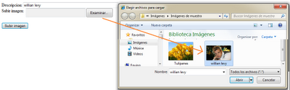](http://2.bp.blogspot.com/-_MBIllrMcYk/Tulx2TD0VeI/AAAAAAAAAJQ/vW7GcHXDbhc/s1600/6.png)

✓  Como se  en Subir imagen se guarda  la dirección de la imagen  y  luego hacemos un click en el botón Subir Imagen y nos direccionara a la página de muestra donde se verá la imagen que elegimos y así  automáticamente   se insertara en la tabla de nuestra base de datos.

[](http://3.bp.blogspot.com/-Mi7hjKxGfvI/Tulx8WlsUhI/AAAAAAAAAJY/2-B-smYA3Nk/s1600/7.png)

[](http://3.bp.blogspot.com/-JF-TvQpOEyU/TulyD3djbUI/AAAAAAAAAJg/HkBI8ZYoee0/s1600/8.png)

✓   Para comprobar  en SQL server 2008 si se insertó nuestra imagen.

✓  Y se puede ver que si realmente inserto la imagen con descripción  William Levi

[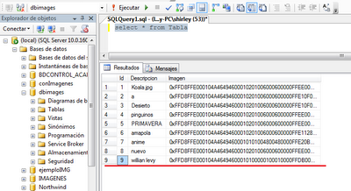](http://4.bp.blogspot.com/-TWcrAKZ4Gxc/TulyR8klmQI/AAAAAAAAAJo/ihD-fOfsuGs/s1600/9.png)